Join GTIIT: Dream It, Do It!
广东以色列理工学院：梦想启航，实干筑梦
学校简介：
【关于GTIIT】
广东以色列理工学院（GTIIT）是中国唯一一所理工科中外合作大学，承袭爱因斯坦参与创校的以色列理工学院百年创新基因。作为以色列理工学院的中国校区，我们正在美丽的汕头，建设一所世界级的理工科研究型大学——这里将是培养具有创新能力、全球视野和人文素养的未来科学家与工程师的摇篮。

【硬核数据】
🎓 顶尖学缘：以色列理工学院的中国校区，位列广东省高水平大学建设计划。
🌍 全球师资：100%拥有海外名校背景，80%外籍教师，来自30+国家和地区。
🏆 学术大牛：斯坦福2025全球前2%顶尖科学家榜单，我校超10%在职教授上榜。
🏫 优美环境：荣获“2020年度广东省最美校园”称号，位居广东省院校满意度前列(学信网实名评分)。

【您的独特收获】
卓越共生：您将不仅仅是行政支持者，更是与诺奖级师资、全球顶尖学者并肩作战的伙伴。您的专业服务，将是前沿科研和教学不可或缺的一部分。
国际视野：在高标准、国际化的环境中工作，将成为您职业生涯中最坚实的底色。
学校官网：https://www.gtiit.edu.cn

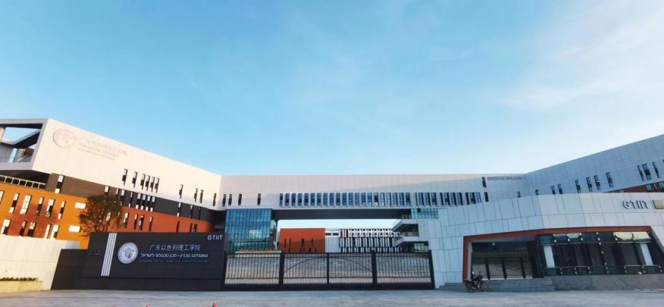
人才招聘：
【岗位类型】办公室行政、招生宣传、传媒运营、IT运营、学生事务、校园建设、校园运营等等
具体热招的行政岗位及要求，可前往广东以色列理工学院官网或扫码查询https://www.gtiit.edu.cn/en/recruit.aspx
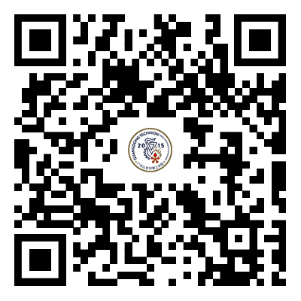
人才待遇：
- 当地富有竞争力的薪酬待遇
- 多元、畅通的职业发展与职称晋升通道
- 足额购买社会保险及公积金，公积金单位缴存比例12%
- 带薪年假12天起+以色列逾越节
- 丰富的校园生活：游泳、健身、攀岩、普拉提、年会……
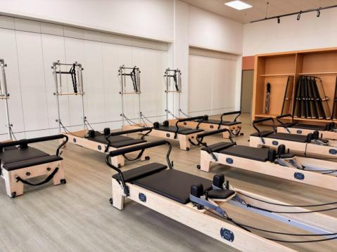
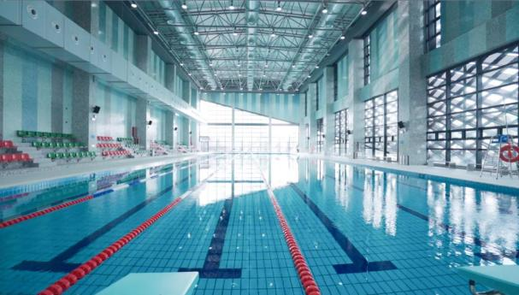
- 协助符合条件的人才申请汕头市人才政策
申请方式：
请将中英文简历发送至 hr.recruit@gtiit.edu.cn（邮件标题格式：岗位+姓名+信息来源），部分岗位需要随附作品集（具体见岗位要求），符合岗位条件的候选人将被邀请参加中英文笔试/面试。
工作地址：
广东省汕头市金平区广以路66号
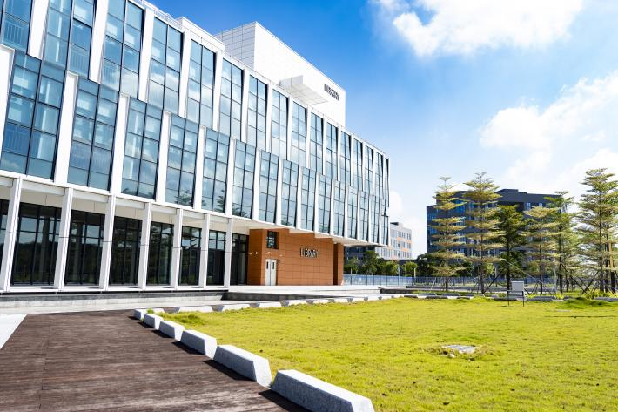
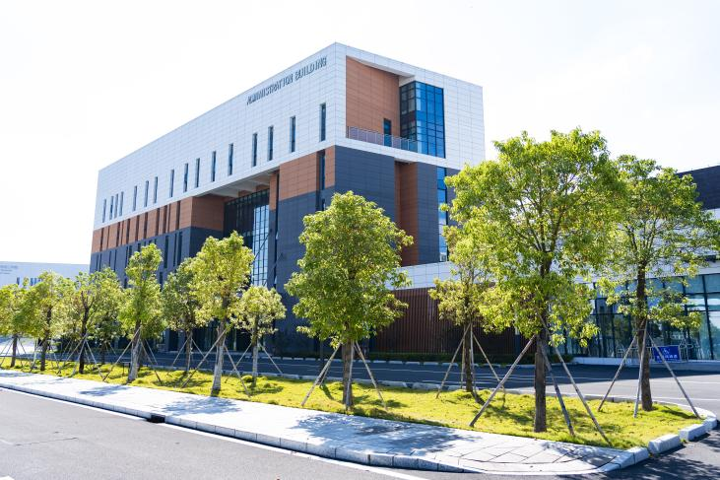
Dream It, Do It!

